专题强化十五 测量电阻的其他几种方法
学习目标 理解差值法、半偏法、等效替代法、电桥法等测电阻的方法,会利用电学实验知识探究实验设计。
方法一 “差值法”测电阻
1.电流表差值法(安安法)(如图所示)
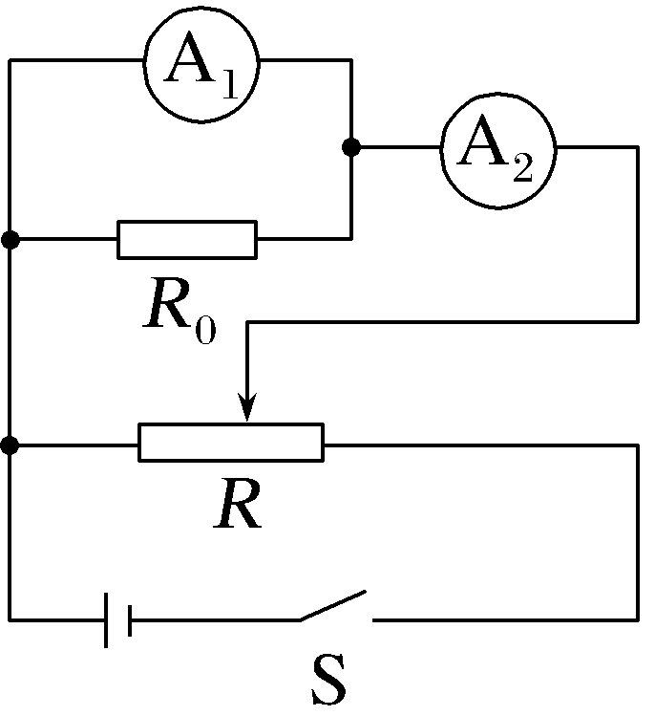
(1)基本原理:通过定值电阻R₀的电流I₀=I₂-I₁,电流表两端的电压U₁=(I₂-I₁)R₀。
(2)可测物理量
①若R₀为已知量,可求得电流表的内阻r₁=$\frac{(I_{2}-I_{1})R_{0}}{I_{1}}$。
②若r₁为已知量,可求得R₀=$\frac{I_{1}r_{1}}{I_{2}-I_{1}}$。
2.电压表差值法(伏伏法)(如图所示)
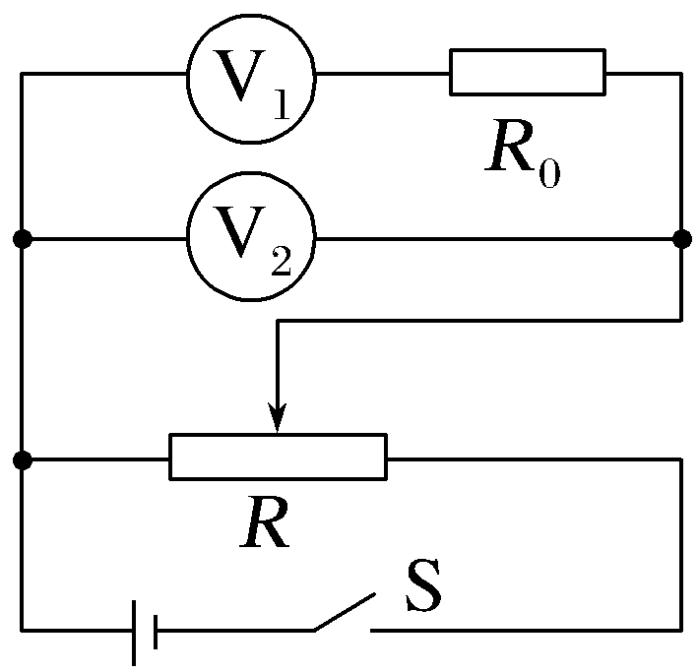
(1)基本原理:定值电阻R₀两端的电压U₀=U₂-U₁,流过电压表的电流I₁=$\frac{U_{2}-U_{1}}{R_{0}}$。
(2)可测物理量
①若R₀为已知量,可求得电压表的内阻r₁=$\frac{U_{1}}{U_{2}-U_{1}}$R₀。
②若r₁为已知量,可求得R₀=$\frac{U_{2}-U_{1}}{U_{1}}$r₁。
例1 (2025·浙江1月选考,14-Ⅲ)某同学研究半导体热敏电阻(其室温电阻约为几百欧姆)R_{t}的阻值随温度变化的规律,设计了如图所示电路。器材有:电源E(4.5 V,0.5 Ω),电压表(3 V,50 kΩ),滑动变阻器R(A:“0~10 Ω”或B:“0~100 Ω”),电阻箱R₁(0~99 999.9 Ω),开关、导线若干。
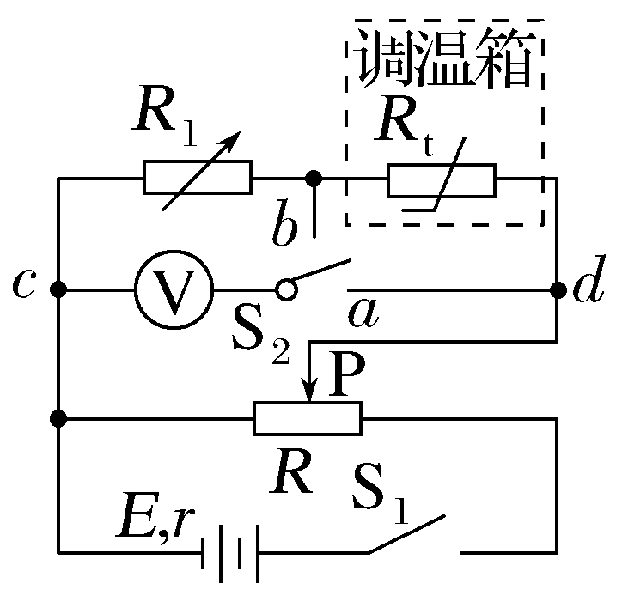
(1)要使cd两端电压U₀在实验过程中基本不变,滑动变阻器选 (选填“A”或“B”)。
(2)正确连线,实验操作如下:
①滑动变阻器滑片P移到最左端,电阻箱调至合适阻值,合上开关S₁;
②开关S₂切换到a,调节滑片P使电压表示数为U₀=2.50 V;再将开关S₂切换到b,电阻箱调至R₁=200.0 Ω,记录电压表示数U₁=1.40 V、调温箱温度t₁=20 ℃。则温度t₁下R_{t}= Ω(保留3位有效数字);
③保持R₁、滑片P位置和开关S₂状态不变,升高调温箱温度,记录调温箱温度和相应电压表示数,得到不同温度下R_{t}的阻值。
(3)请根据题中给定的电路且滑片P位置保持不变,给出另一种测量电阻R_{t}的简要方案。 。
答案 (1)A (2)157 (3)半偏法:开关S₂先接a,R₁调到零,记录电压值U,开关S₂再接到b,调节R₁,使电压表示数为$\frac{U}{2}$,记录R₁的值
解析 (1)滑动变阻器采用分压式接法,左侧与测量电路并联,整体与右侧部分串联,cd间电压为并联部分所分到的电压。要想cd间电压几乎不变,则测量电路阻值变化(温度变化引起R_{t}的变化)时,并联部分等效电阻应几乎不变。测量电路的阻值大概在几百欧,根据电阻并联的规律,应选择阻值变化范围小的变阻器,即选A。
(2)当S₂切换到a时,电压表测得分压电压U₀=2.50 V。切换至b后,R₁与R_{t}串联,电压表测量R₁两端电压即U₁=1.40 V。根据分压公式U₁=$\frac{R_{1}}{R_{1}+R_{t}}$U₀,代入数据解得R_{t}=157 Ω。
(3)半偏法:开关S₂先接a,R₁调到零,记录电压值U,开关S₂再接到b,调节R₁,使电压表示数为$\frac{U}{2}$,记录R₁的值,R₁的阻值等于R_{t}的测量值。
方法二 “半偏法”测电阻
1.半偏法测电流表内阻
(1)实验电路图,如图所示。
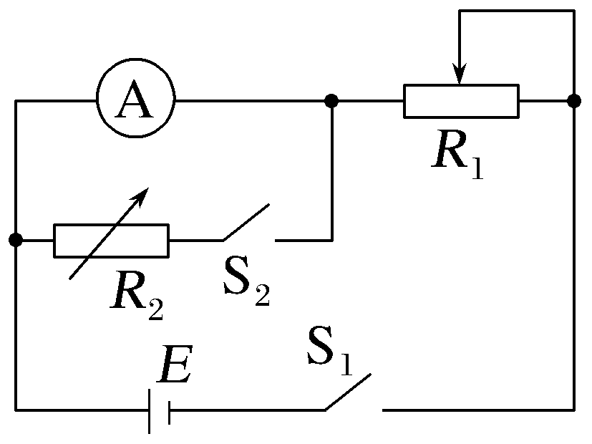
(2)实验步骤
①按如图所示的电路图连接实验电路;
②断开S₂,闭合S₁,调节R₁,使电流表读数等于其满偏电流I_{m};
③保持R₁不变,闭合S₂,调节R₂,使电流表读数等于$\frac{1}{2}$I_{m},然后读出R₂的值,则R_{A}=R₂。
(3)实验条件:R₁≫R_{A}。
(4)测量结果:R_{A测}=R₂<R_{A}。
(5)误差分析:当闭合S₂时,总电阻减小,总电流增大,大于原电流表的满偏电流,而此时电流表半偏,所以流经R₂的电流比电流表所在支路的电流大,R₂的电阻比电流表的电阻小,而我们把R₂的读数当成电流表的内阻,故测得的电流表的内阻偏小。
2.半偏法测电压表内阻
(1)实验电路图,如图所示。
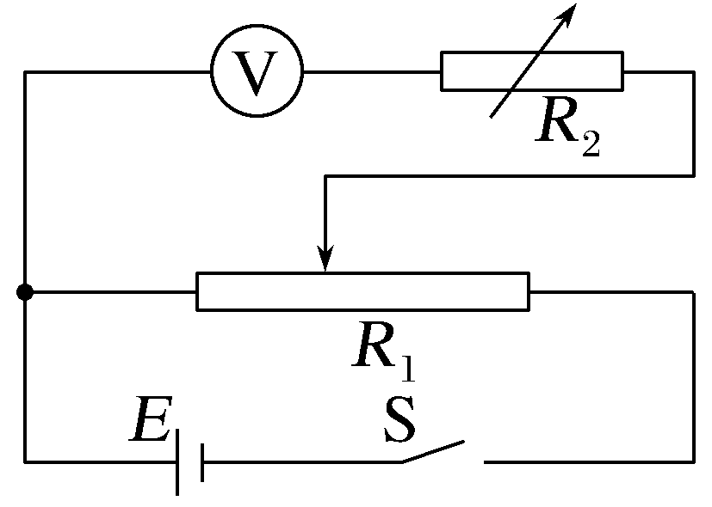
(2)实验步骤
①按如图所示的电路图连接实验电路;
②将R₂的阻值调为零,闭合S,调节R₁,使电压表读数等于其满偏电压U_{m};
③保持R₁阻值不变,调节R₂,使电压表读数等于$\frac{1}{2}$U_{m},然后读出R₂的值,则R_{V}=R₂。
(3)实验条件:R₁≪R_{V}。
(4)测量结果:R_{V测}=R₂>R_{V}。
(5)误差分析:当R₂的阻值由零逐渐增大时,R₂与电压表两端的电压也将逐渐增大,因此电压表读数等于$\frac{1}{2}$U_{m}时,R₂两端的电压大于$\frac{1}{2}$U_{m},则R₂>R_{V},从而造成R_{V}的测量值偏大。
例2某同学欲测量量程为8 mA的毫安表内阻(内阻大约为几欧),可供选择的器材有:
A.滑动变阻器R₁(最大阻值为100 Ω);
B.滑动变阻器R₂(最大阻值为1 000 Ω);
C.滑动变阻器R₃(最大阻值为10 000 Ω);
D.电阻箱R(最大阻值为999.9 Ω);
E.电源E(电动势为6 V,内阻不计);
F.开关、导线若干。
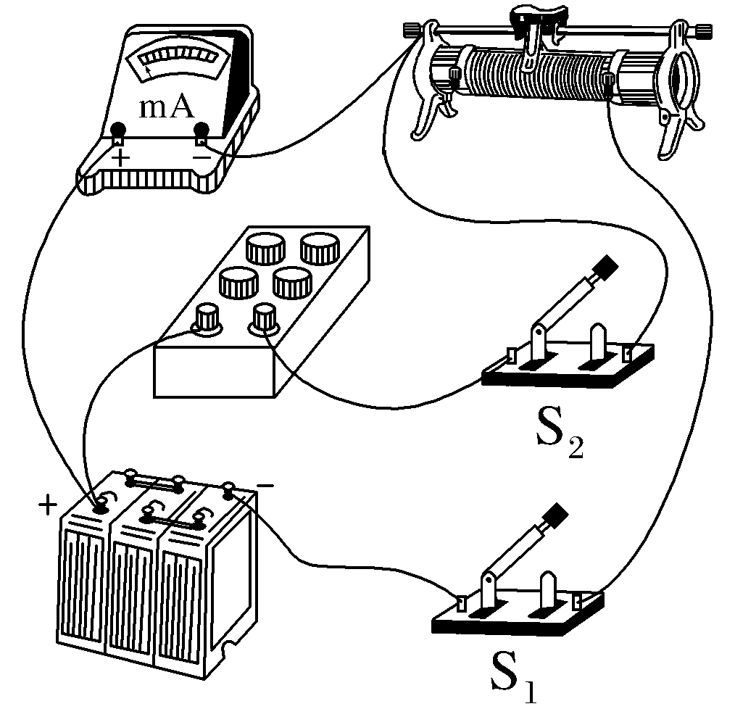
利用如图所示的电路图进行实验,实验步骤如下:
①将电阻箱阻值调为最大,滑动变阻器的滑片移到最大阻值位置,闭合开关S₁;
②调节滑动变阻器,使毫安表满偏;
③闭合开关S₂,保持滑动变阻器的滑片位置不动,调节电阻箱,使毫安表半偏,电阻箱的阻值为2.4 Ω。
回答下列问题:
(1)图中的滑动变阻器应选用 (选填“R₁”“R₂”或“R₃”),闭合开关S₁前滑动变阻器的滑片应移到最 (选填“左”或“右”)端。
(2)该毫安表内阻的测量值为 Ω,该测量值 (选填“大于”“小于”或“等于”)真实值。
答案 (1)R₂ 左 (2)2.4 小于
解析 (1)为使得毫安表满偏,则I_{g}=$\frac{E}{R}$
解得R=$\frac{6}{8×{10}^{-3}}$ Ω=750 Ω
可知题图中的滑动变阻器应选用R₂,闭合开关S₁前滑动变阻器的滑片应移到阻值最大的位置,即最左端。
(2)由题意可知,该毫安表内阻的测量值等于电阻箱电阻,即为2.4 Ω;开关S₂闭合后总电阻减小,则总电流变大,当毫安表示数为$\frac{1}{2}$I_{g}时,通过电阻箱的电流大于$\frac{1}{2}$I_{g},则电阻箱阻值小于毫安表内阻,则该测量值小于真实值。
方法三 “替代法”测电阻
如图所示,先让S掷向1,调节R₂,使电表指针指在适当位置读出电表示数;然后将S掷向2,保持R₂阻值不变,调节电阻箱R₁的阻值,使电表的读数仍为原来记录的读数,则R₁的读数等于待测电阻的阻值。
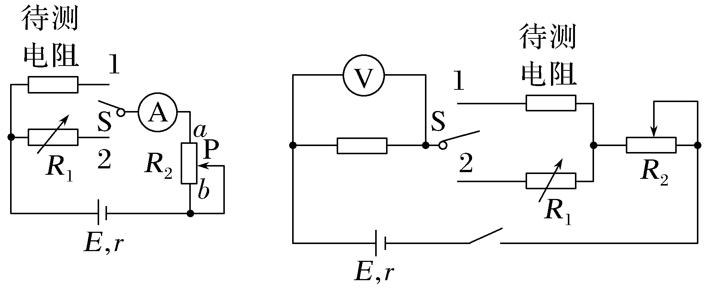
例3 为了测定电阻的阻值,实验室提供下列器材:待测电阻R(阻值约100 Ω)、滑动变阻器R₁(0~100 Ω)、滑动变阻器R₂(0~10 Ω)、电阻箱R₀(0~9 999.9 Ω)、理想电流表A(量程50 mA)、直流电源E(3 V,忽略内阻)、导线、开关若干。
某同学设计如图甲所示的电路进行实验。
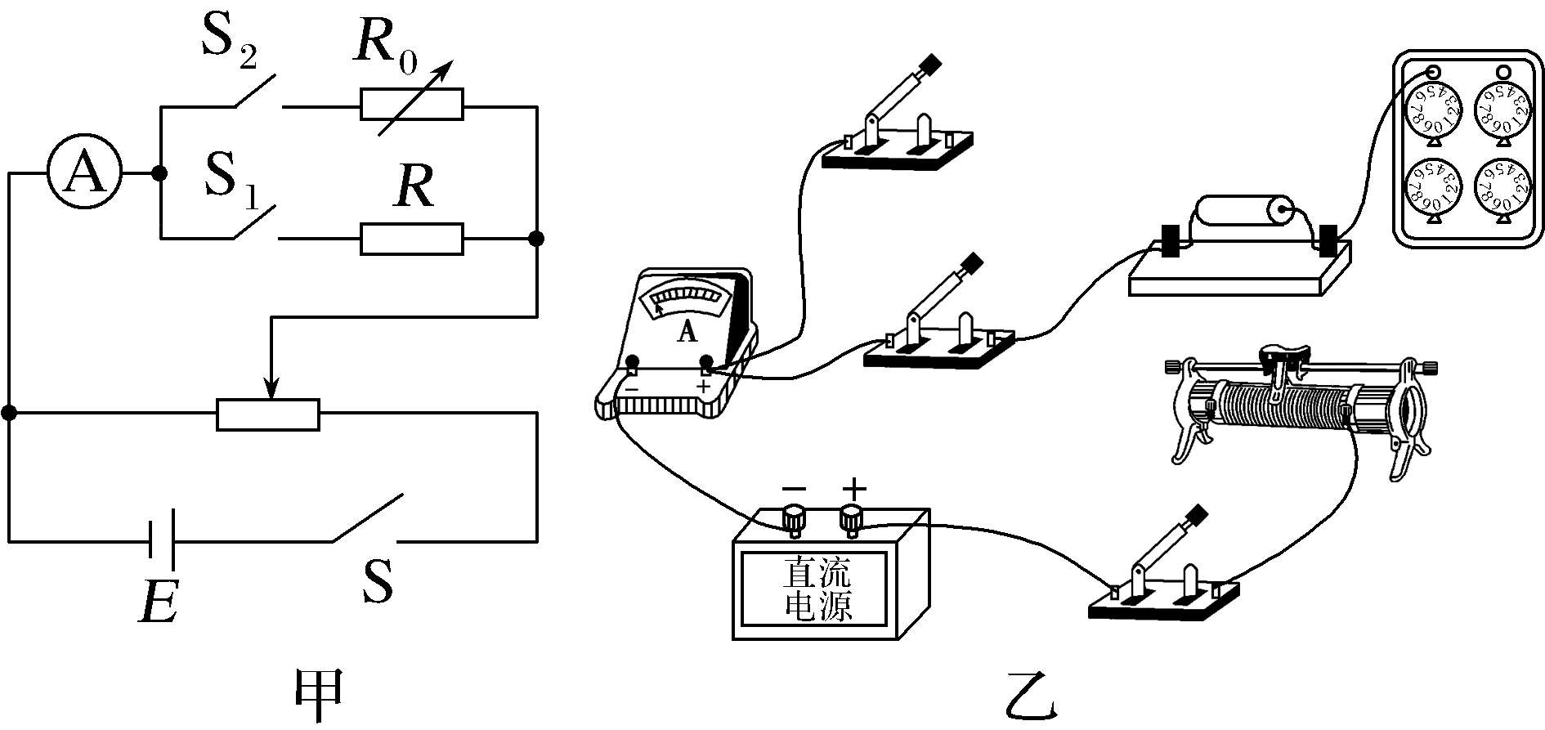
(1)请在图乙中用笔画线代替导线,完成实物电路的连接。
(2)滑动变阻器应选 (选填“R₁”或“R₂”)。
(3)实验操作时,先将滑动变阻器的滑片移到最 (选填“左”或“右”)端,再接通开关S;保持S₂断开,闭合S₁,调节滑动变阻器使电流表指针偏转至某一位置,并记下电流I₁。
(4)断开S₁,保持滑动变阻器的滑片位置不变,调节电阻箱R₀阻值在100 Ω左右,再闭合S₂,调节R₀阻值使得电流表读数为 时,R₀的读数即为待测电阻R的阻值。
答案 (1)见解析图 (2)R₂ (3)左 (4)I₁
解析 (1)根据题图甲连接实物图,如图所示。
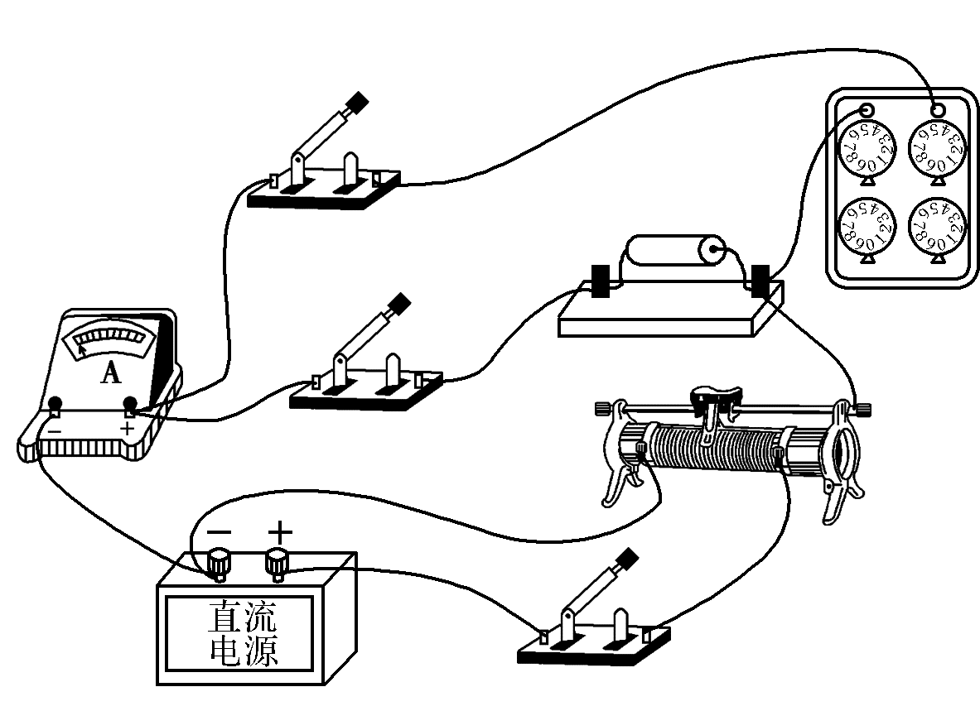
(2)该同学采用了分压电路及等效替代法测电阻,采用分压电路时为便于实验调节,滑动变阻器应选最大阻值较小的,故选择R₂。
(3)为保护电流表,应使并联部分电压从0开始变化,闭合开关S前,滑片应处于最左端。
(4)由于实验采用了等效替代法,必须满足两次电流表的示数相同,即为I₁。
方法四 “电桥法”测电阻
1.操作:如图甲所示,实验中调节电阻箱R₃,使灵敏电流计G的示数为0。
2.原理:当I_{G}=0时,有U_{AB}=0,则U_{R1}=U_{R3},U_{R2}=U_{Rx};电路可以等效为如图乙所示。
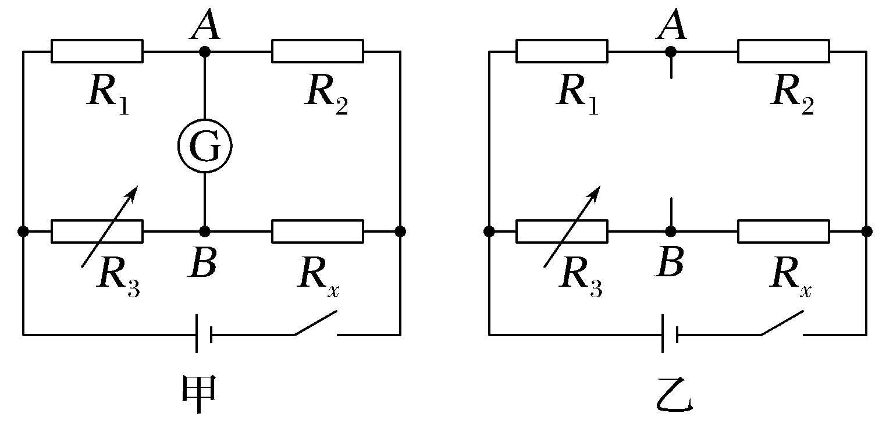
根据欧姆定律有$\frac{U_{R1}}{R_{1}}$=$\frac{U_{R2}}{R_{2}}$,$\frac{U_{R1}}{R_{3}}$=$\frac{U_{R2}}{R_{x}}$,由以上两式解得R₁R_{x}=R₂R₃或$\frac{R_{1}}{R_{2}}$=$\frac{R_{3}}{R_{x}}$,这就是电桥平衡的条件,由该平衡条件可求出被测电阻R_{x}的阻值。
例4 (2025·安徽芜湖模拟)实验小组的同学在实验室测量某电阻R_{x}的阻值,根据实验室提供的器材设计了如图甲所示的电路图,图中G为灵敏电流计,A₁、A₂为电流表,R₁为电阻箱,R₂、R₃为滑动变阻器,R₀为定值电阻。请完成下列问题:
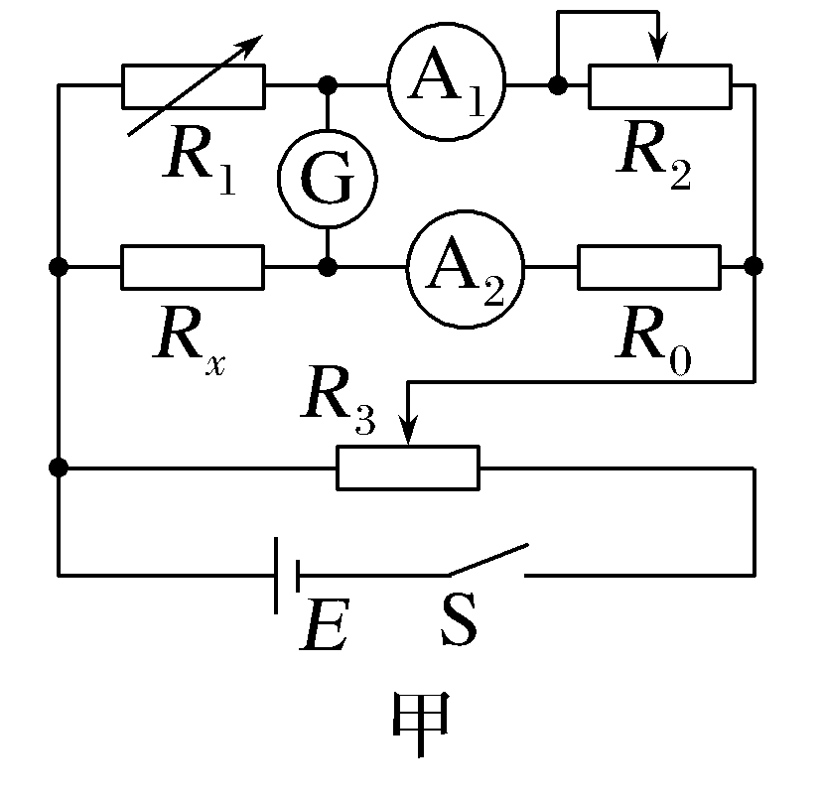
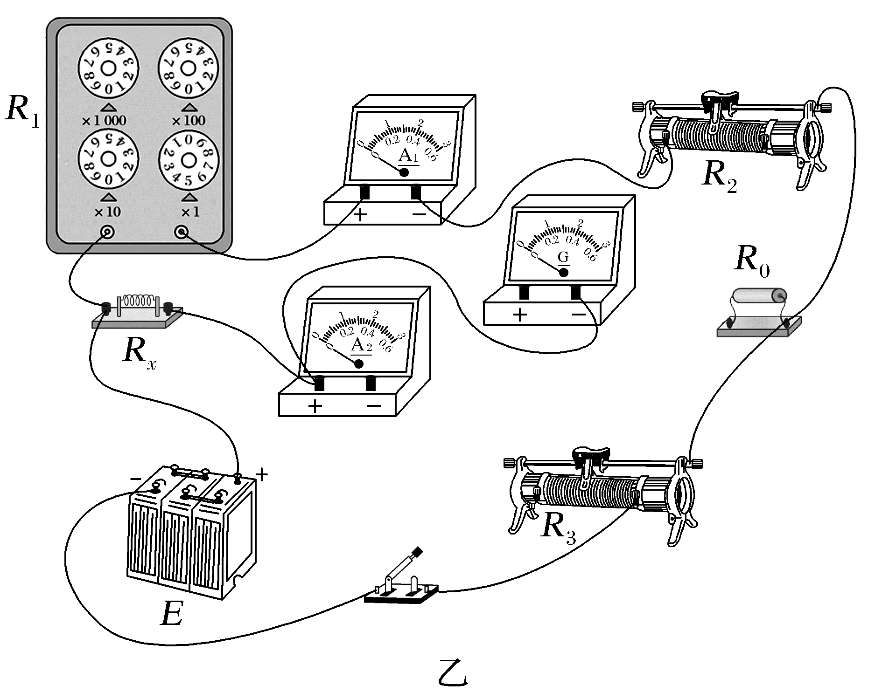
(1)请按照图甲的电路图用笔画线代替导线,完成图乙的实物连线。
(2)实验操作如下:
①连接好器材后,将滑动变阻器R₂的滑片和滑动变阻器R₃的滑片调至适当位置,闭合开关S;
②调节R₃,逐渐增大输出电压,并反复调节R₁和R₂的阻值,使灵敏电流计G的示数为零;
③记录电流表A₁的示数I₁和电流表A₂的示数I₂,电阻箱的示数R₁;
④实验完毕,整理器材。
(3)实验中反复调节R₁和R₂的阻值,使灵敏电流计G的示数为0的目的是:使电阻R₁和R_{x} (选填“电压”或“电流”)相等。
(4)待测电阻R_{x}的阻值为 (用I₁、I₂和R₁表示)。
(5)由于电流表A₁和A₂的内阻不为0,对测量结果的影响是测量值 (选填“大于”“小于”或“等于”)真实值。
答案 (1)见解析图 (3)电压 (4)$\frac{I_{1}R_{1}}{I_{2}}$ (5)等于
解析 (1)实物图连接如图所示。
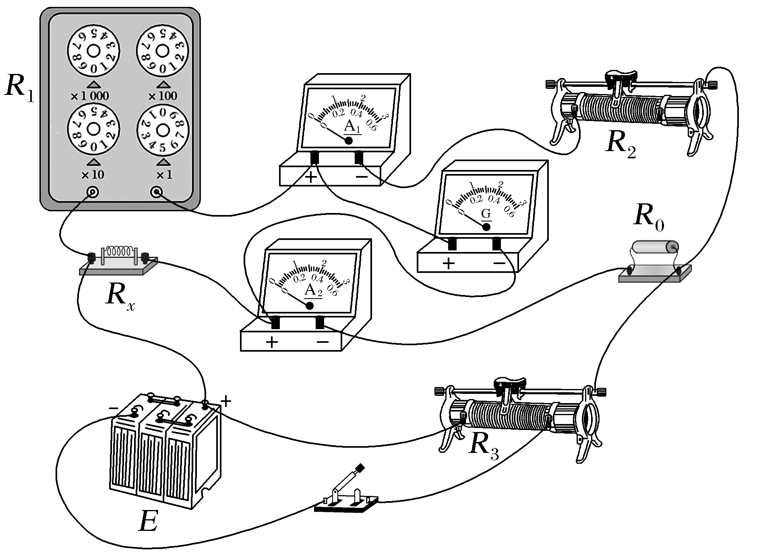
(3)实验中反复调节R₁和R₂的阻值,使灵敏电流计G的示数为0,目的是使电阻箱R₁和待测电阻R_{x}两端电压相等。
(4)由题意可知I₁R₁=I₂R_{x}
得R_{x}=$\frac{I_{1}R_{1}}{I_{2}}$。
(5)电流表A₁和A₂的内阻相当于改变了R₂和R₀的阻值,只要灵敏电流计G的示数为0,I₁R₁=I₂R_{x}始终成立,则A和A₂的内阻不影响测量结果。
1.(2026·云南昭通高三月考)要精确测量电压表V₁的内阻,实验室提供了以下器材:
待测电压表V₁(量程为0~2.50 V,内阻约为2 000 Ω)
电压表V₂(量程为0~3.00 V,内阻约为3 000 Ω)
定值电阻R₁(阻值500 Ω)
定值电阻R₂(阻值5 000 Ω)
滑动变阻器R(阻值范围0~20 Ω,额定电流为1 A)
电源(电动势为3 V,内阻为0.5 Ω)
开关、导线若干
某实验小组设计的电路如图甲所示。
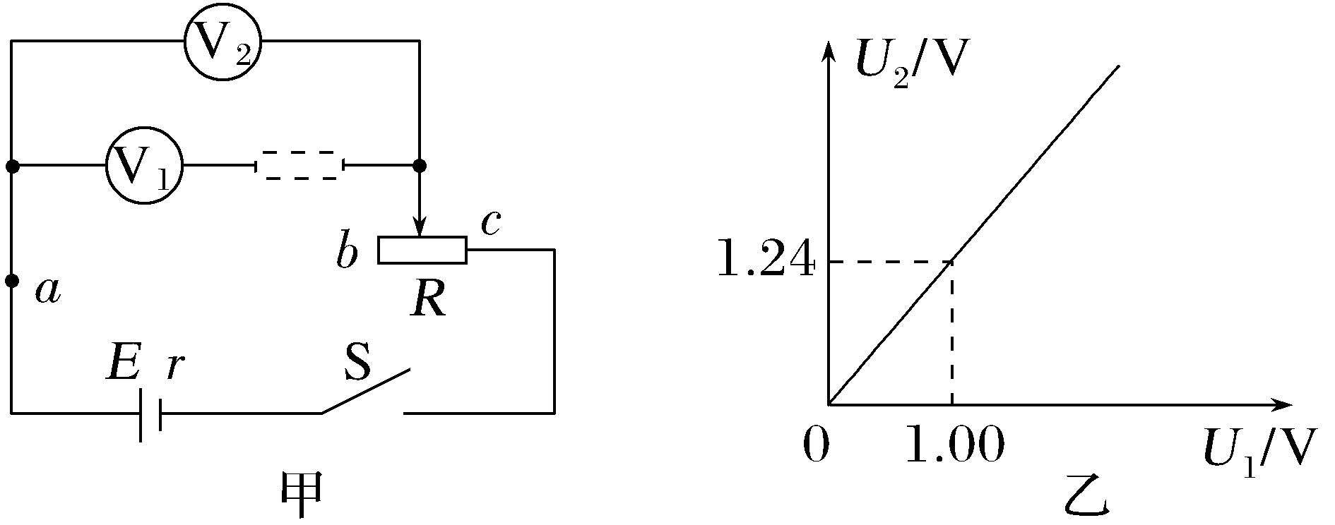
请回答以下问题。
(1)图中a、b两点间 (选填“需要”或“不需要”)用导线连接。
(2)图中虚线框内的定值电阻应为 (选填“R₁”或“R₂”)。
(3)测量中电压表V₁的示数用U₁表示,电压表V₂的示数用U₂表示,则电压表V₁的内阻R_{V1}= (用题中给出的字母表示)。
(4)为使测量值精确,通过调节滑动变阻器阻值得到多组U₁和U₂的值,以U₂为纵坐标,U₁为横坐标,描点画出的图像如图乙所示,由此可得电压表V₁的内阻R_{V1}为 Ω(结果保留4位有效数字)。
答案 (1)需要 (2)R₁ (3)$\frac{U_{1}R_{1}}{U_{2}-U_{1}}$ (4)2 083
解析 (1)因滑动变阻器的最大阻值比两电压表内阻小很多,若采用限流接法,调节范围会很小,故采用分压接法,因此a和b两点间需要用导线连接。
(2)虚线框中的定值电阻若为R₂,电压表V₂即使满偏,电压表V₁中的偏角也会非常小,测量不精确。虚线框中的定值电阻若为R₁,两电压表可同时偏角较大,测量结果都很精确,因此,虚线框内的定值电阻应为R₁。
(3)由U₂=U₁+$\frac{U_{1}}{R_{V1}}$R₁,得R_{V1}=$\frac{U_{1}R_{1}}{U_{2}-U_{1}}$。
(4)由U₂=U₁+$\frac{U_{1}}{R_{V1}}$R₁=$\left(1+\frac{R_{1}}{R_{V1}}\right)$U₁,可知题图乙中图像的斜率k=1.24=1+$\frac{R_{1}}{R_{V1}}$,解得R_{V1}≈2 083 Ω。
2.(2025·新课标卷,10)用伏安法可以研究电学元件的伏安特性。阻值不随电流、电压变化的元件称为线性电阻元件,否则称为非线性电阻元件。
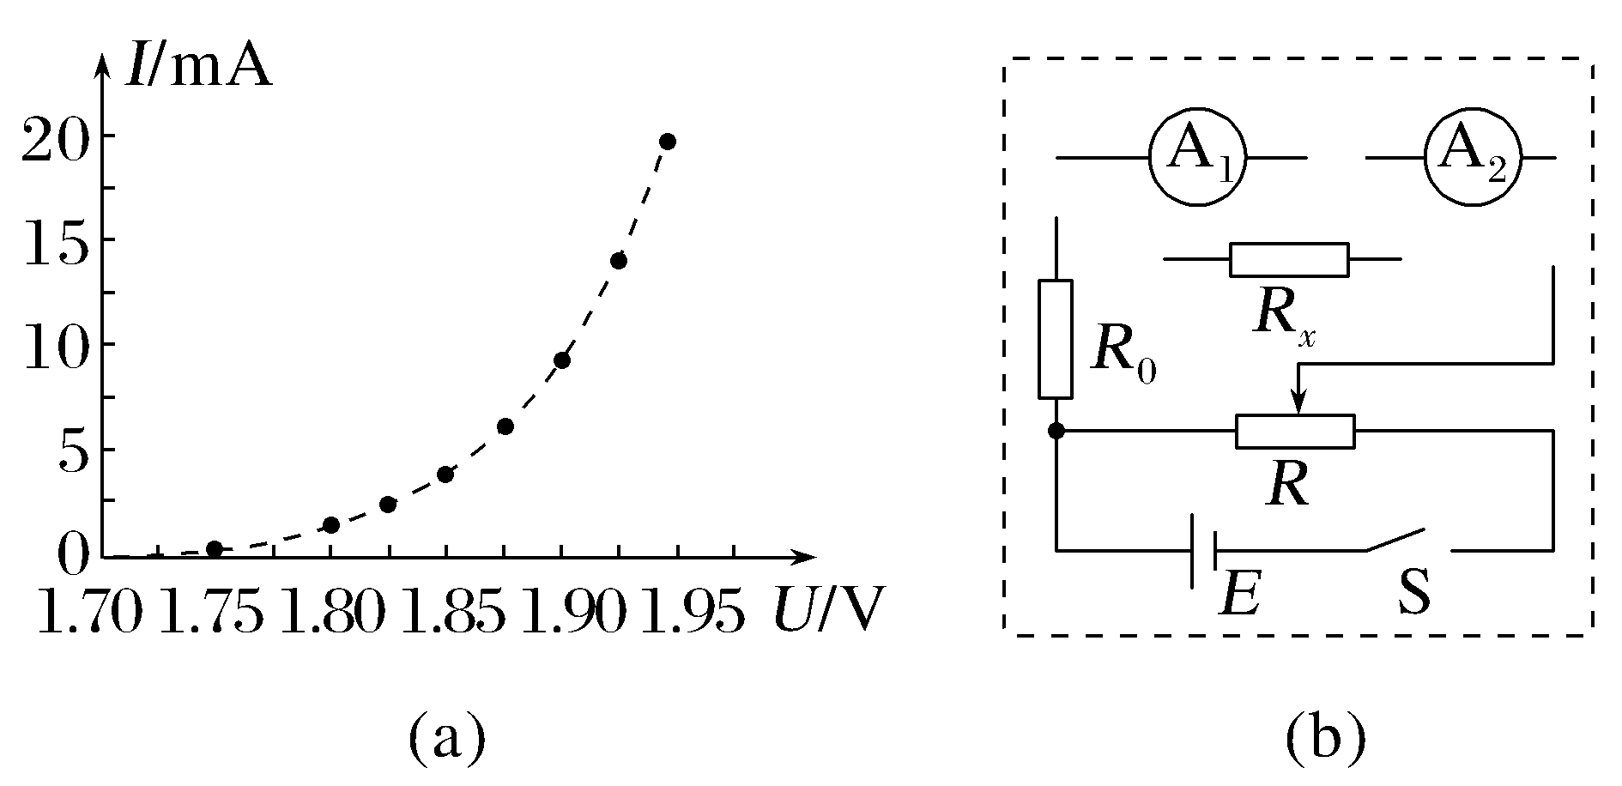
(1)利用伏安法测量某元件的电阻,电流表和电压表的示数分别记为I和U。若将电流表内接,则U 元件两端的电压,$\frac{U}{I}$ 元件的电阻;若将电流表外接,则I 流过元件的电流,$\frac{U}{I}$ 元件的电阻(均选填“小于”或“大于”)。
(2)图(a)是某实验小组用电流表内接法测得的某元件的伏安特性曲线,由图可知,所测元件是 (选填“线性”或“非线性”)电阻元件。随着电流的增加,元件的电阻 (选填“增大”“不变”或“减小”)。
(3)利用电流表A₁(内阻r₁)、电流表A₂(内阻未知)以及一个用作保护电阻的定值电阻R₀(阻值未知),测量电阻R_{x}的阻值。将图(b)中的器材符号的连线补充完整,完成实验电路原理图。按完整的实验电路测量R_{x},某次测量中电流表A₁和A₂的示数分别为I₁和I₂,则R_{x}= (用I₁、I₂和r₁表示)。
答案 (1)大于 大于 大于 小于 (2)非线性 减小 (3)见解析图 $\frac{I_{1}r_{1}}{I_{2}-I_{1}}$
解析 (1)若将电流表内接,电流表与元件串联,电流表的示数为流过元件的真实电流,而电压表测量的是电流表和元件两端的总电压,所以U大于元件两端的电压。根据R=$\frac{U}{I}$可知,此时U偏大,I为真实值,所以$\frac{U}{I}$大于元件的电阻。
若将电流表外接,电压表与元件并联,电压表的示数为元件两端的真实电压,而电流表测量的是通过电压表和元件的总电流,所以I大于流过元件的电流。根据R=$\frac{U}{I}$可知,此时U为真实值,I偏大,所以$\frac{U}{I}$小于元件的电阻。
(2)根据线性元件与非线性元件的定义结合题图(a)可知,所测元件是非线性电阻元件。
根据R=$\frac{U}{I}$,在伏安特性曲线I-U上某点与原点连线的斜率的倒数表示电阻,随着电流的增加,曲线某点与原点连线的斜率逐渐增大,其倒数逐渐减小,所以元件的电阻减小。
(3)将电流表A₁与R_{x}并联,再与电流表A₂、定值电阻R₀串联接入电路,电路图如图所示
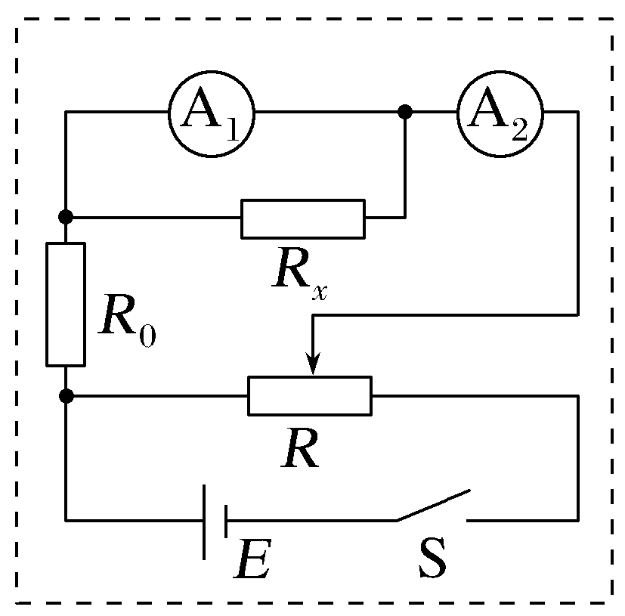
根据并联电路电压相等有I₁r₁=(I₂-I₁)R_{x}
可得R_{x}=$\frac{I_{1}r_{1}}{I_{2}-I_{1}}$。
3.(2025·湖南长沙模拟)某同学为了测量电压表的内阻,实验室提供了下列实验器材:
待测电压表(量程为0~300 mV,内阻约为1 kΩ)
电源E(电动势为1.5 V,内阻为2 Ω)
电阻箱(0~9 999.9 Ω)
滑动变阻器R(0~20 Ω,1 A)
定值电阻R₁=60 Ω
定值电阻R₂=1 300 Ω
(1)根据实验器材设计了如图甲所示电路图,定值电阻应选择 (选填“R₁”或“R₂”)。
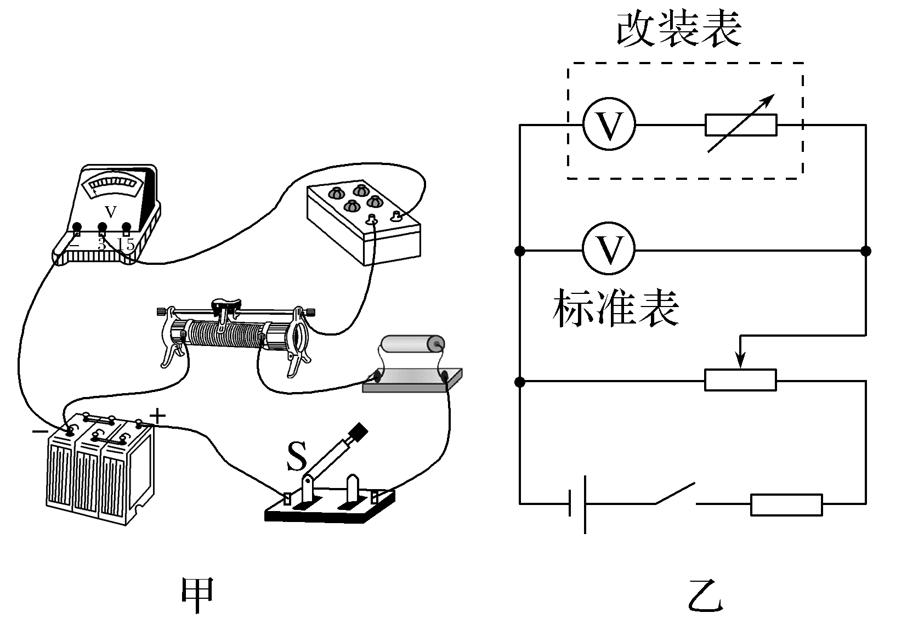
(2)先调节滑动变阻器滑片至左端,电阻箱接入电路阻值为零,闭合开关,调节滑动变阻器使电压表满偏,保持滑动变阻器滑片不动,再调节电阻箱阻值为R₀时电压表半偏,则电压表的内阻为 ,用此方法测出的电压表内阻比实际值偏 (选填“大”或“小”)。
(3)之后将此电压表改装成量程3 V的电压表,并用标准表进行校对,实验电路如图乙所示。校准过程中,改装表示数总是略大于标准表,则应该将电阻箱阻值调 (选填“大”或“小”),若改装表的表头读数为300 mV时,标准电压表的读数为1.8 V,此时电阻箱示数为4 000 Ω,为了消除误差,则电阻箱接入阻值应为 Ω。
答案 (1)R₁ (2)R₀ 大 (3)大 7 200
解析 (1)滑动变阻器的总电阻为20 Ω,当选用R₂=1 300 Ω时,滑动变阻器部分的电压过小,当选用R₁=60 Ω时,滑动变阻器部分的电压合适,因此定值电阻应选择R₁。
(2)由于滑动变阻器阻值较小,可以控制电压表和电阻箱两端总电压近似不变,电压表的示数半偏时,电阻箱示数即等于电压表的内阻,故电压表内阻为R₀;电阻箱接入电路后,电阻箱和电压表两端电压增大,当电压表的示数半偏时,电阻箱分担的电压大于半偏的电压值,因此电阻箱的电阻大于电压表的内阻,故测量值偏大。
(3)改装表的示数偏大,即电压表分担的电压过大,根据串联分压原则应适当将电阻箱阻值调大;设消除误差后,电阻箱接入电路的电阻为R_{x},此时电路中的电流I=$\frac{1.8-0.3}{4 000}$ A=3.75×10⁻⁴ A
电压表的实际电阻R_{V}=$\frac{0.3}{3.75×{10}^{-4}}$ Ω=800 Ω
根据电表改装原理有R_{V}+R_{x}=$\frac{3}{\frac{0.3}{800}}$ Ω=8 000 Ω
解得R_{x}=7 200 Ω。
4.(2025·甘肃卷,12)某兴趣小组设计测量电阻阻值的实验方案。可用器材有:电池(电动势1.5 V)两节,电压表(量程3 V,内阻约3 kΩ),电流表(量程0.3 A,内阻约1 Ω),滑动变阻器(最大阻值20 Ω),待测电阻R_{x},开关S₁,单刀双掷开关S₂,导线若干。
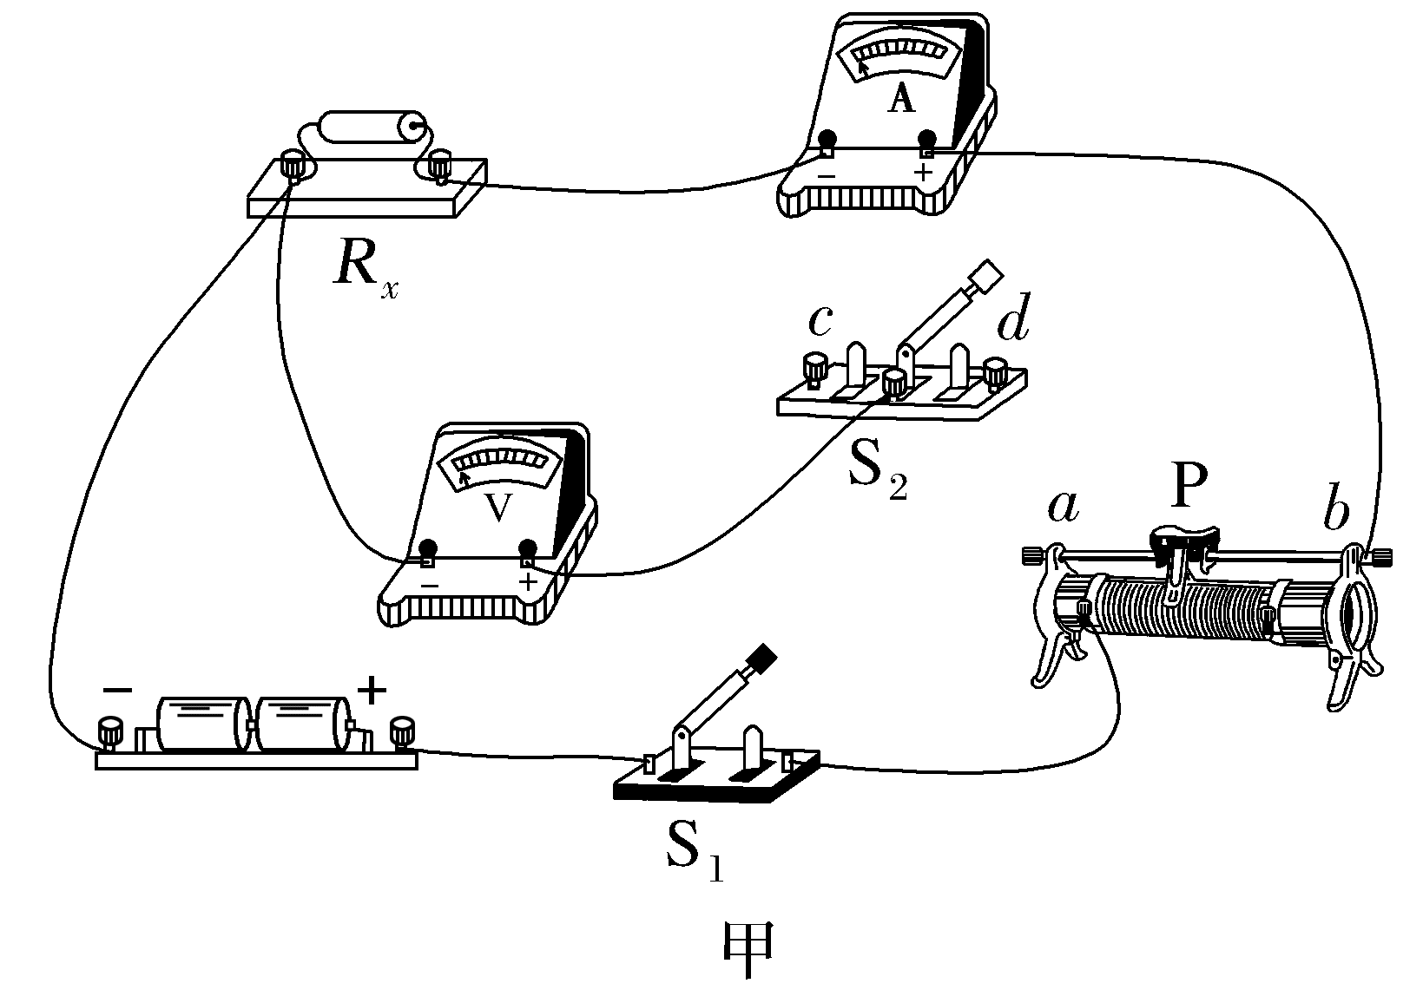
(1)首先设计如图甲所示的电路。
①要求用S₂选择电流表内、外接电路,请在图甲中补充连线将S₂的c、d端接入电路;
②闭合S₁前,滑动变阻器的滑片P应置于 端(选填“a”或“b”);
③闭合S₁后,将S₂分别接c和d端,观察到这两种情况下电压表的示数有变化,电流表的示数基本不变,因此测量电阻时S₂应该接 端(选填“c”或“d”)。
(2)为了消除上述实验中电表引起的误差,该小组又设计了如图乙所示的电路。
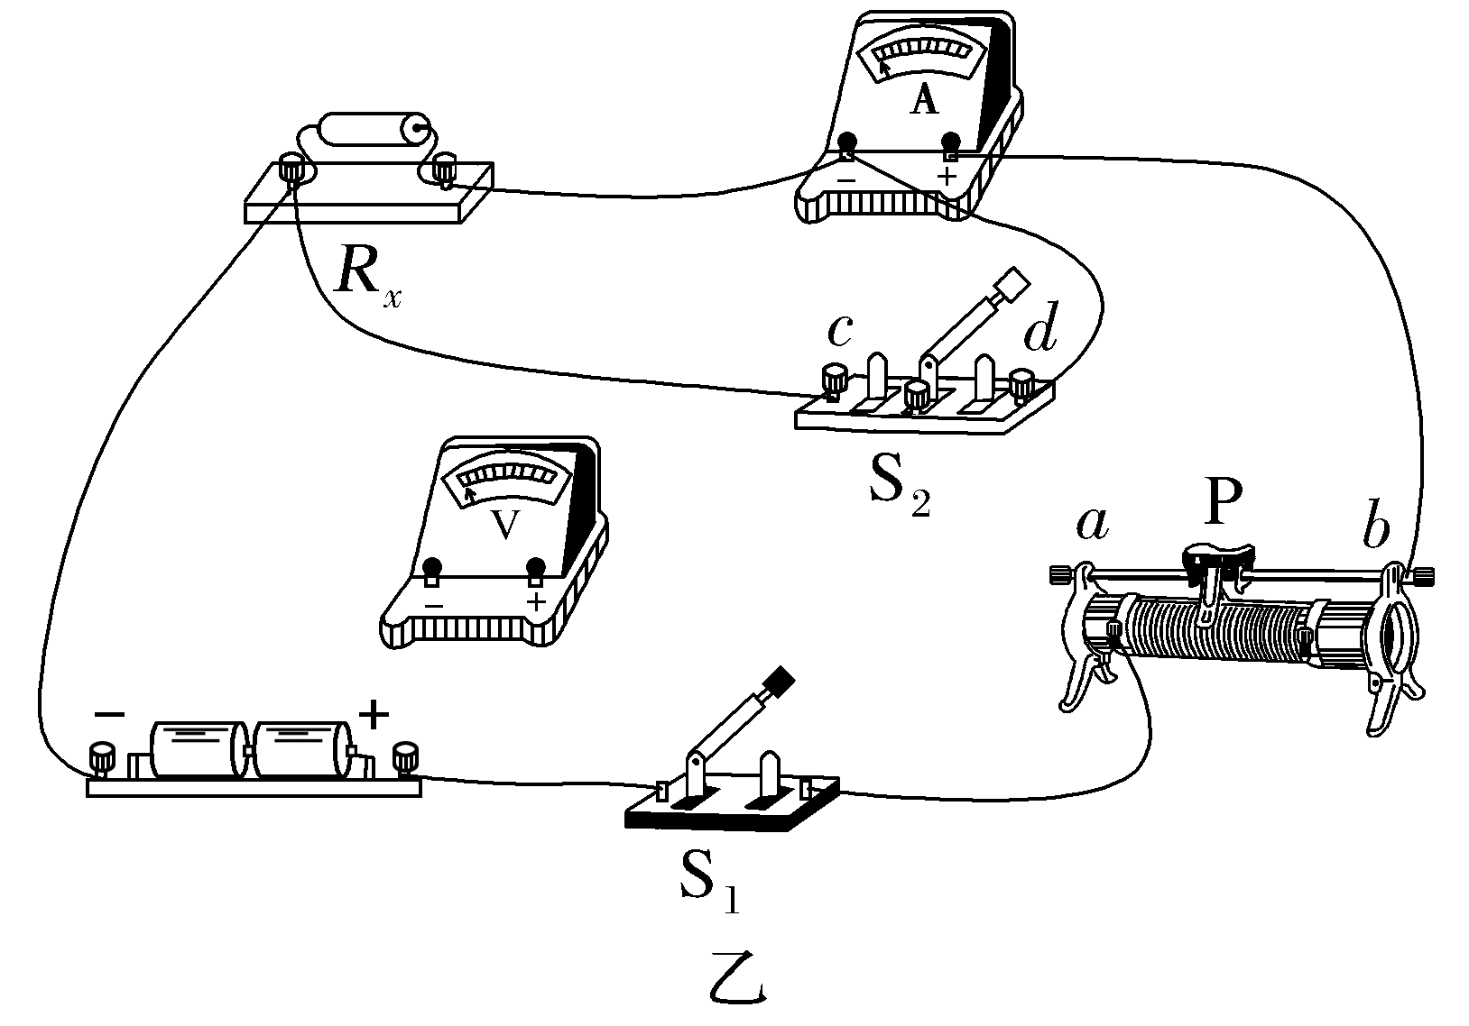
①请在乙图中补充连线将电压表接入电路;
②闭合S₁,将S₂分别接c和d端时,电压表、电流表的读数分别为U_{c}、I_{c}和U_{d}、I_{d}。则待测电阻阻值R_{x}= (用U_{c}、U_{d}、I_{c}和I_{d}表示)。
答案 (1) ①见解析图(a) ②b ③c (2)①见解析图(b) ②$\frac{U_{c}}{I_{c}}$-$\frac{U_{d}}{I_{d}}$
解析 (1)①实物连接图如图(a)所示。
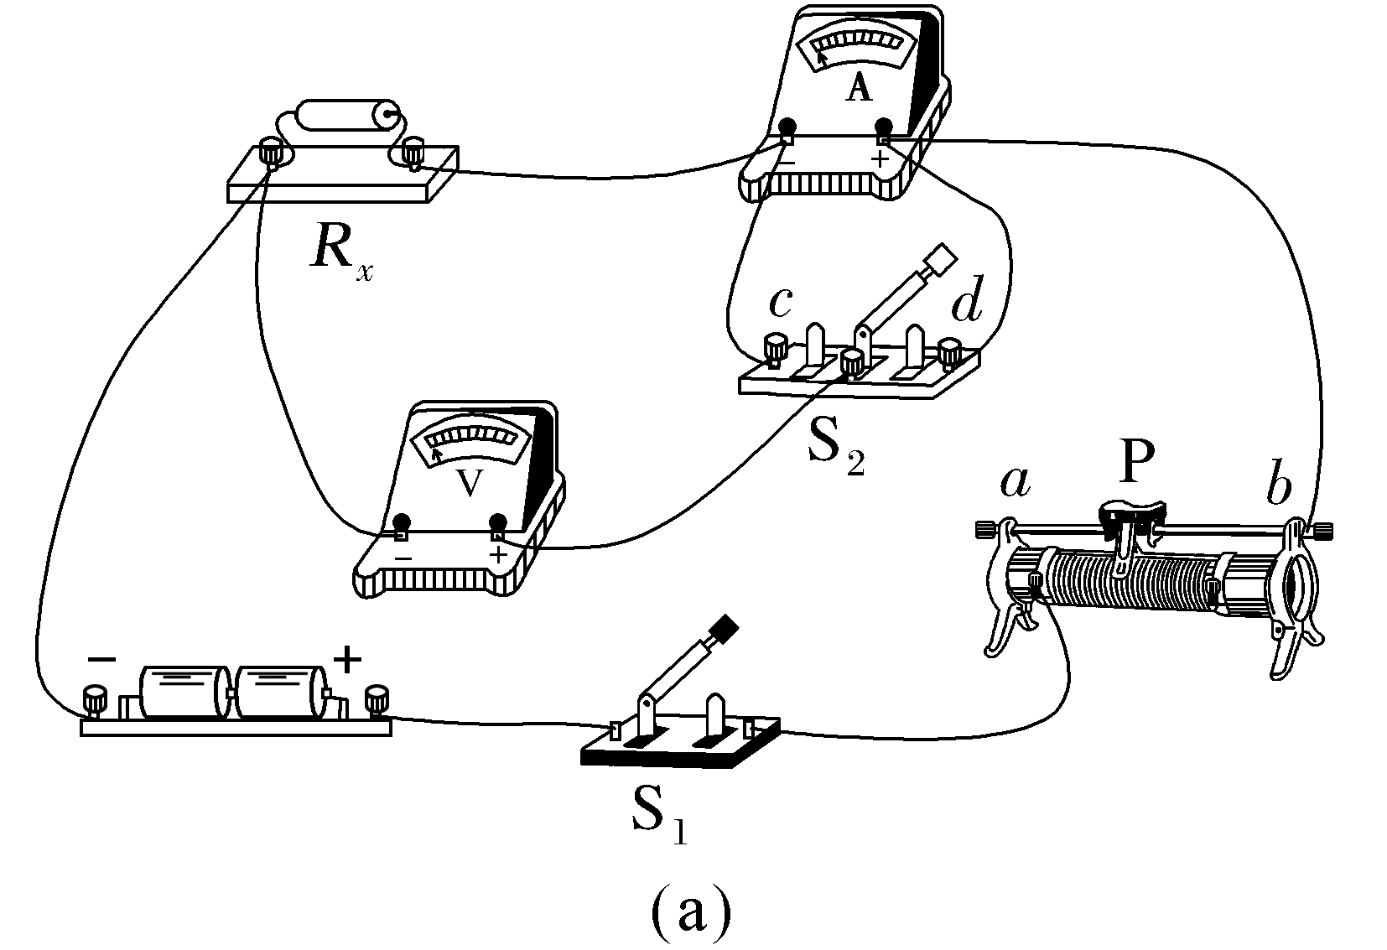
②闭合S₁前,根据滑动变阻器的限流式接法知,滑片P应置于b端,使连入电路中的阻值最大,保护电路的安全。
③闭合S₁后,将S₂分别接c和d端,观察到这两种情况下电压表的示数有变化,电流表的示数基本不变,说明电流表分压明显,为减小实验误差,应采用电流表外接法,因此测量电阻时S₂应该接c端。
(2)①实物连接图如图(b)所示。
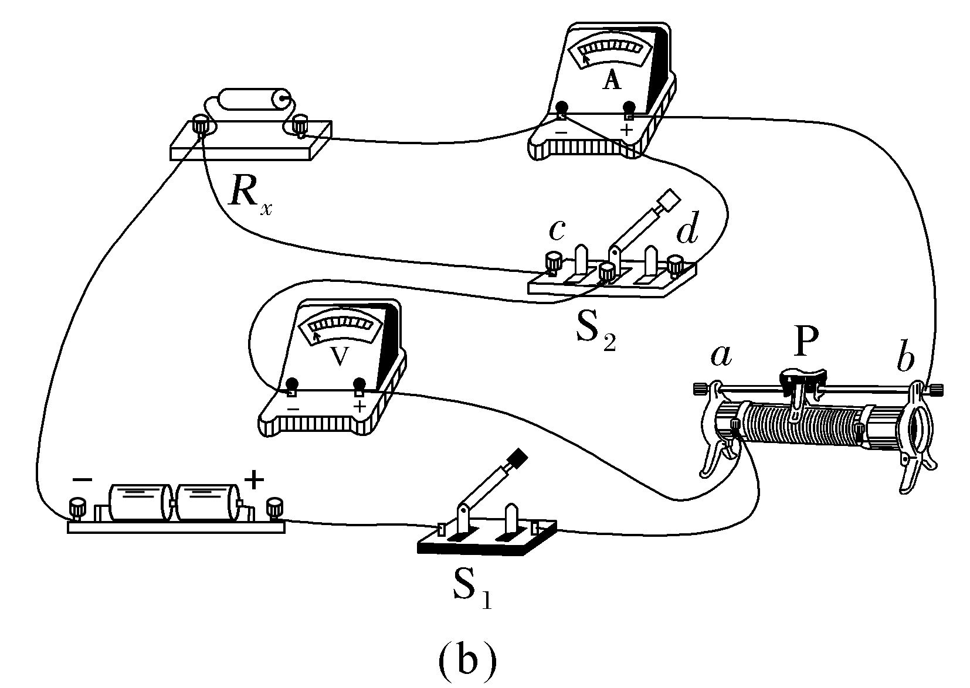
②根据电路分析,当闭合S₁,将S₂接c端时,电压表、电流表的读数分别为U_{c}、I_{c},由欧姆定律知
$\frac{U_{c}}{I_{c}}$=R_{x}+R_{A}+R_{滑}
将S₂接d端时,电压表、电流表的读数分别为U_{d}、I_{d},
有$\frac{U_{d}}{I_{d}}$=R_{A}+R_{滑}
可得待测电阻阻值R_{x}=$\frac{U_{c}}{I_{c}}$-$\frac{U_{d}}{I_{d}}$。

